Miércoles
01
de junio

Preescolar
Educación Física

La aventura de Sori

Aprendizaje esperado: reconoce las características que lo identifican y diferencian de los demás en actividades y juegos.

Énfasis: demuestra diversas posibilidades expresivas que le permiten reconocerse en el juego.

¿Qué vamos a aprender?

Reconocerás las características que te identifican y diferencian de los demás en actividades y juegos.

Identificarás todos los movimientos en los que has mejorado a partir de un cuento motor de una pequeña hormiga.

Recuerda que para realizar estas actividades deberás usar ropa cómoda y despejar el lugar donde las vas a realizar de objetos que pudieran caer y lastimarte, no olvides estar acompañado siempre de un adulto, él o ella podrán ayudarte a desarrollar las actividades y a escribir las ideas que te surjan.

¿Qué hacemos?

Actividad 1

Pídele a quien te acompañe que te lea la siguiente historia, conforme escuches la historia debes realizar la expresión o algún movimiento que realice el personaje.

Érase una vez una hormiga muy pequeña llamada Sori, que siempre estaba triste porque, a pesar de ser muy ágil, inteligente y fuerte, no lograba entender por qué no podía ser igual a los demás.

¡Quiero ser como todos mis demás amigos los animales!
Un día, Sori salió de su casa en busca de su bebida favorita, un delicioso maracuyá rosa que encontraba en el piso.

Ese día salió de su casa en busca de uno, pero no encontró ninguno en el piso.
Ella se sintió triste al darse cuenta de su situación…, comenzó a rodar en el piso, mientras pensaba qué podría hacer.

No puedo hacer nada por conseguir mi fruto favorito, tampoco puedo subir por un maracuyá ya que le temo a las alturas.

Sori miró al cielo y observó un ave pasar muy cerca de los maracuyás y pensó: si tan solo tuviera alas como las de esa ave, podría comer un maracuyá. Entonces buscó unas hojas de árbol las puso sobre sus brazos e intentó volar como un ave.

Sori bajó la cabeza y se entristeció. El ave voló cerca de ella y le dijo: ¡No te desanimes! Puedes lograrlo.

No puedo volar, y no podré tomar mi bebida favorita.

Sori, caminó lentamente alrededor de la enredadera y se encontró con su amigo EL ELEFANTE; lo observó a lo lejos y se dio cuenta de que ellos podían agarrar las frutas con su trompa.

Así que Sori tomó una rama para imitar la trompa del elefante.
¡Sori no lo logró!

Ella se puso más triste y, cuando estaba a punto de darse por vencida, encontró a su amigo el PEREZOSO que se balanceaba en una rama.

Sori se emocionó al ver la habilidad y confianza de su amigo, podía estar en la rama más alta sin tener miedo a caer.

Busca la rama que estaba más baja del árbol, Sori se preparó para dar un salto muy largo y tomar las ramas de enfrente.

Sori tenía mucho miedo de caer, así que decidió soltar la rama.
A la cuenta de tres saltamos y bajamos los brazos.

Sori levantó la vista y miró a los arbustos; ahí se encontraba su amigo el PANDA.

Observó que también podía subir a los árboles que se encontraban junto a la enredadera, así que intentó imitarlo.

Cuando creía que ya no podría, llegó una SERPIENTE sigilosa, (sonido de serpiente) la observó detenidamente, vio que, con su cuerpo, rodeó el tronco del árbol que se encontraba junto a la enredadera.
Sori volvió a intentarlo y comenzó a reptar.

Ella no lograba entender por qué no podía llegar arriba y sin miedo, como todos ellos, si estaba imitándolos.

Cuando estaba a punto de regresar a casa, llegó su gran amigo el CANGURO, miró sus grandes brincos e intentó imitarlo.

Muy triste, al ver que no lograría comer su maracuyá, se sentó y cerró los ojos.

Al abrir los ojos, vio que se acercó la sabia tortuga y le preguntó a Sori por qué estaba triste. Ella le respondió:

No puedo lograr ser como los demás animales; si lo hiciera, podría tomar mi bebida de maracuyá.

La tortuga inhaló y exhaló. Le dijo: has estado buscando ser como los demás y por eso no lo has logrado.

Todos aquí me han dicho que eres hábil, lista e inteligente, pero no logras tomar ese maracuyá haciendo lo que mejor sabes.

Pero, ¿Qué es lo que mejor hace la hormiga Sori?
Aunque es pequeña, también es muy ágil, inteligente y fuerte.
¿Tú has mejorado tus habilidades? ¿Qué puedes hacer mejor?
¿Cuál es tu habilidad? ¿Para qué eres buena? ¿Para qué eres bueno?

A algunas personas nos gusta correr, a otras saltar, o brincar, o lanzar, cachar, girar, reptar, gatear.

Cuando Sori se dio cuenta, por fin había llegado a lo más alto de la rama donde se encontraba una enredadera con su fruto favorito.

La hormiguita usó su equilibrio para caminar sobre las ramas y logró bajar los maracuyás. Su esfuerzo valió la pena.

Sori se sintió con más seguridad al hacer las cosas y muy contenta de saber que hizo su mayor esfuerzo.

Y aquí termina la historia de la aventura de Sori.

Durante la historia realizaste los siguientes movimientos y expresiones:
- Expresión de tristeza.
- Buscar en el piso maracuyás.
- Rodar en el piso, de preferencia en un tapete.
- Movimiento de un ave.
- Alcanzar la fruta preferida.
- Postura de elefante y cabeza arriba.
- Intentar ir hacia el otro lado.
- Saltos con las manos hacia arriba.
- Saltar y bajar los brazos.
- Imitar que trepas un árbol.
- Imitar que Reptas un árbol.
- Imaginaste que brincabas en los árboles.
- Tomar asiento.
- Respiraste.
- Saltar, brincar, lanzar, cachar, girar, reptar, gatear.
- Equilibrio.

Recuerda que es muy importante tener confianza en lo que puedes hacer y que todas y todos son diferentes de los demás y hacen cosas distintas.

No olvides beber agua después de hacer una actividad física.

¡Buen trabajo!

Gracias por tu esfuerzo.

Para saber más:
Lecturas

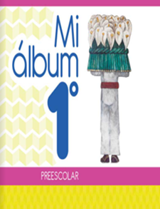
https://libros.conaliteg.gob.mx/20/K1MAA.htm

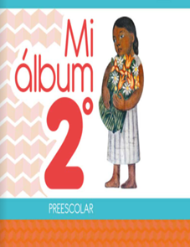
https://libros.conaliteg.gob.mx/20/K2MAA.htm

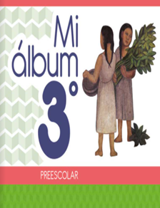
https://libros.conaliteg.gob.mx/20/K3MAA.htm

